Nom : ______________________________

Classe : ____________________________

Mes fiches de conjugaison

4e
être text here
finir
avoir

aimer
aller text here

présent – imparfait – futur simple
passé-composé – futur proche – conditionnel présent

Nom : ___________________________

Je sais conjuguer au présent !
avoir  J’ai  Tu as  Il, Elle, On a  Nous avons  Vous avez  Ils, Elles ont | être  Je suis  Tu es  Il, Elle, On est  Nous sommes  Vous êtes  Ils, Elles sont

- J’_______ dix ans.

- Tu _______ un chat qui s’appelle Figaro.

- Les enfants _______________ contents que vendredi est une journée pédagogique.

- Mme. Meghan et moi _____________ heureuses de passer du temps avec vous.

- Mme. Ramundo et toi _______________ un ballon orange.

- M. Morais _______________ drôle.

- Mme. Nadia ______________ des enfants.

Les verbes avoir et être sont les verbes les plus importants !

Je sais conjuguer les verbes du 1er groupe comme aimer !

Les verbes du 1er groupe se terminent en ER (sauf aller !)

aimer  J’aime  Tu aimes  Il, Elle, On aime  Nous aimons  Vous aimez  Ils, Elles aiment | Un verbe se compose d’un radical et d’une terminaison :

Voici la recette pour conjuguer le verbe aimer :
1 : Sors ton épée et enlève la terminaison (er).
2 : Mets ton radical (aim)
3 : Ensuite ajoute e, es, e, ons, ez, ent
Tu peux faire la même chose pour d’autres verbes du 1er groupe !

D’autre verbes en ER sont : danser, sauter, parler et chanter.
(*Manger – pour manger il faut ajouter un e avant le ons de nous)
1. Walt Disney ___________ les bretzels.
2. Maia, Saja et Riley ____________ voyager.
3. Nous ______________ être dans la nature.
4. Tu ______________ le chocolat (moi aussi !).
Je sais conjuguer les verbes du 2e groupe comme finir !

Les verbes du 2e groupe se terminent en IR

Finir  Je finis  Tu finis  Il, Elle, On finit  Nous finissons  Vous finissez  Ils, Elles finissent | Un verbe se compose d’un radical et d’une terminaison :  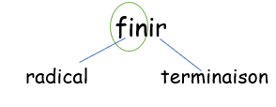

Voici la recette pour conjuguer le verbe aimer :
1 : Sors ton épée et enlève la terminaison (ir).
2 : Mets ton radical (fin)
3 : Ensuite ajoute is, is, it, issons, issez, issent

Tu peux faire la même chose pour d’autres verbes du 2e groupe !
D’autre verbes en IR sont : choisir et grandir
- Alessandro ___________ sa poutine avec appétit.
- Sara et Nara ____________ leurs beaux dessins.
- Ethan et Damian _____________ leur tournoi de hockey.
- Vous __________ vos devoirs.
- Tu _____________ rapidement de lire un roman.
- Je ___________ de parler au téléphone bientôt.
Les verbes du 3e groupes ne suivent pas toujours la même règle mais il y en a qui sont très utiles comme aller.
aller

Je vais
Tu vas
Il, Elle, On va
Nous allons
Vous allez
Ils, Elles vont

(Tu auras besoin du verbe aller plus tard quand tu vas apprendre à conjuguer au futur proche !)

- Sofia ___________ chez ses cousins à Edmonton bientôt.

- Tu ___________ à l’école du lundi au vendredi.

- Vous ____________ au parc tous les jours !

- Eddie et Adam ____________ à Dairy Queen.

- Je _______________ chez le dentiste demain.

- Nous ____________ au Biodôme bientôt.

Voici d’autre verbes utiles du 3e groupe :
faire  Je fais  Tu fais  Il, Elle, On fait  Nous faisons  *Vous faites  Ils, Elles font | pouvoir  Je peux  Tu peux  Il peut  Nous pouvons  Vous pouvez  Ils peuvent | dire  Je dis  Tu dis  Il, Elle, On dit  Nous disons  *Vous dites  Ils, Elles disent

Complète les phrases suivantes avec le verbe faire :

- Omar ______________ attention de ne pas glisser sur la glace.
- Nous _______________ beaucoup d’efforts en classe.
- Le papa de Alessia _____________ de délicieux Macarons.
- La maman de Iris ______________ de beaux dessins.
- On _______________ de belles créations.
- Je _______________ un bon gâteau au chocolat.
- Tu _______________ un château de sable sur la plage.

Complète les phrases suivantes avec le verbe pouvoir :

- Tu _____________ tout accomplir si tu y crois !
- Nous _____________ aider les autres comme Mère Thérèse et Ghandhi.
- Vous ____________ me faire un gâteau au chocolat.

Complète les phrases suivantes avec le verbe dire :

- Je ___________ toujours la vérité !

- Ils ______________ de belles choses !

Je sais conjuguer tous mes verbes importants au présent !
Je/J’  Tu  Il, Elle, On  Nous  Vous  Ils, Elles | avoir | être
Je/J’  Tu  Il, Elle, On  Nous  Vous  Ils, Elles | aimer | finir | aller
Je sais conjuguer d’autres verbes utiles aussi !
Je  Tu  Il, Elle, On  Nous  Vous  Ils, Elles | faire | pouvoir | dire
Je sais conjuguer des verbes du 1er groupe (ER) et du 2e groupe (IR)
aimer  J’aime  Tu aimes  Il, Elle, On aime  Nous aimons  Vous aimez  Ils, Elles aiment | danser | chanter
finir  Je finis  Tu finis  Il, Elle, On finit  Nous finissons  Vous finissez  Ils, Elles finissent | grandir | choisir

- Daniela ______________ (aimer) jouer avec sa petite sœur.
- Cedric et Alvin _______________ (aimer) faire du vélo.
- Camryn et toi __________________ (aimer) aller à la Ronde.
- Tu _________________ (danser) avec Ms. Sarah et Mme. Laurence.
- Je __________________ (parler) beaucoup de langues.
- Nous ________________ (chanter) de belles chansons françaises.
- Liam _______________ (finir) sa partie de cartes.
- Le petit frère de Emillia _____________ (grandir) vite !
- Vous ______________ (choisir) de belles couleurs !
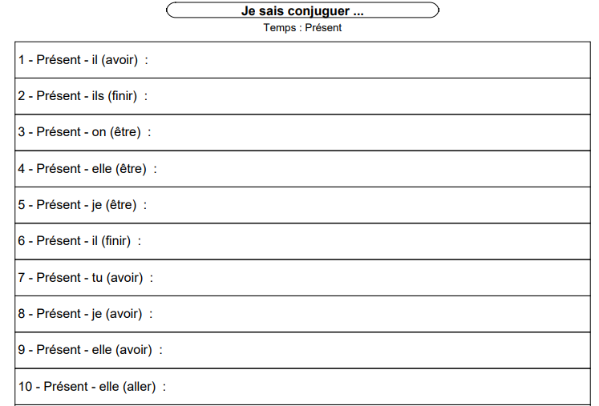
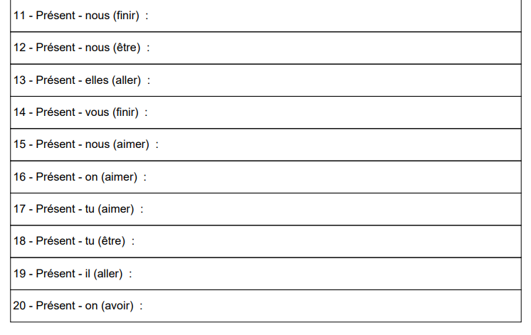

Nom : ___________________________

L’imparfait

L'imparfait peut indiquer :

-une action du passé (hier, la semaine dernière, le mois dernier…) dont la durée n'est pas définie.

Ex. Il prenait son bain. Ex. Elle occupait un poste dans l'administration.

- une habitude :

Ex. Le midi, il mangeait dans le parc.
Ex. Chaque matin Shaughnessy se levait à 7 heures.

- une description :

Le soleil brillait dans le ciel et des arbres entouraient la maison.

Je sais conjuguer à l’imparfait !

avoir  J’avais  Tu avais  Il, Elle, On avait  Nous avions  Vous aviez  Ils, Elles avaient | être  J’étais  Tu étais  Il, Elle, On était  Nous étions  Vous étiez  Ils, Elles étaient

- L’année dernière, les pistes de ski ________________(être) déjà ouvertes en novembre.

- Tu __________ (avoir) un chat qui s’appelait Minou.

- Les enfants _______________ (être) contents que vendredi était une journée pédagogique.

- Mme. Emily et moi _____________ (être) heureuses de passer du temps avec vous. (Ms. Emily et moi = nous)

- Quand tu ___________________ (être) petit, tu donnais du sucre aux fourmis.

- Les Romains __________________ (avoir) beaucoup de courage.

- Vous _______________ (être) en 3e année l’an dernier.

Les verbes avoir et être sont les verbes les plus importants !

Je sais conjuguer les verbes du 1er groupe comme aimer !

Les verbes du 1er groupe se terminent en ER (sauf aller !)

aimer  J’aimais  Tu aimais  Il, Elle, On aimait  Nous aimions  Vous aimiez  Ils, Elles aimaient | Un verbe se compose d’un radical et d’une terminaison :

Voici la recette pour conjuguer le verbe aimer :
1 : Sors ton épée et enlève la terminaison (er).
2 : Mets ton radical (aim)
3 : Ensuite ajoute ais, ais, ait, ions, iez, aient.
Tu peux faire la même chose pour d’autres verbes du 1er groupe !

D’autres verbes en ER sont : danser, sauter, parler et chanter.

- Walt Disney _______________ inventer des personnages.

- Cédric et Alvin _______________ lire des bandes dessinées.

- Nous __________________ être dans la nature.

- Tu ________________ faire des gâteaux avec ta grand-mère.

Je sais conjuguer les verbes du 2e groupe comme finir !

Les verbes du 2e groupe se terminent en IR

finir  Je finissais  Tu finissais  Il, Elle, On finissait  Nous finissions  Vous finissiez  Ils, Elles finissaient | Un verbe se compose d’un radical et d’une terminaison :  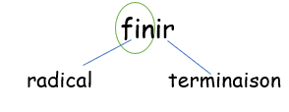

Voici la recette pour conjuguer le verbe aimer :

1 : Sors ton épée et enlève la terminaison (ir).
2 : Mets ton radical (fin)
3 : Ensuite ajoute issais, issais, issait, issions, issiez, issaient

Tu peux faire la même chose pour d’autres verbes du 2e groupe !

D’autres verbes en IR sont : choisir et grandir

- Alessia ______________ son dessert avant de manger son souper.
- Robert et Sophie_______________ tous les chocolats dans la boîte.
- Camryn et Zoe ________________ leurs devoirs avant de sortir avec leurs amis.
- Tu __________________ rapidement de lire un roman.

Pour conjuguer l’imparfait du verbe aller enlève le er et ajoute :
ais, ais, ait, ions, iez et aient.

aller

J’allais
Tu allais
Il, Elle, On allait
Nous allions
Vous alliez
Ils, Elles allaient

1. Sofia et Liam ____________ souvent chez leurs cousins à Ottawa.

- Tu ______________à l’école à pied en chantant la chanson Un kilomètre à pied.

- Vous _______________ au parc tous les jours !

- Nous ________________ dans le jardin de l’école avec Mme. Laurence et Mme. Francey.

- J’_______________ au restaurant chinois chaque année pour ma fête.

Voici d’autres verbes utiles du 3e groupe. Les règles de conjugaison ne sont pas les mêmes que celles des deux premiers groupes :

faire  Je faisais  Tu faisais  Il, Elle, On faisait  Nous faisions  Vous faisiez  Ils, Elles faisaient | pouvoir  Je pouvais  Tu pouvais  Il pouvait  Nous pouvions  Vous pouviez  Ils pouvaient | dire  Je disais  Tu disais  Il, Elle, On disait  Nous disions  Vous disiez  Ils, Elles disaient

Complète les phrases suivantes avec le verbe faire :
- James et Jacob ______________ attention de ne pas glisser sur la glace.
- Nous _______________ beaucoup d’efforts en classe.
- Le papa de Alessia _____________ de délicieux Macarons.
- La maman de Iris ______________ de beaux dessins.
- On _______________ de belles créations.
- Tu _______________ un château de sable sur la plage.

Complète les phrases suivantes avec le verbe pouvoir :
- Tu _____________ danser toute la journée.
- Nous _____________ aider les autres comme Mère Thérèse et Ghandhi.
- Vous ____________ jouer à la plage toute la journée.

Complète la phrase suivante avec le verbe dire :
- Ma grand-mère ______________ toujours « Ne dis jamais fontaine je ne boirais pas de ton eau ».

Je sais conjuguer tous mes verbes importants à l’imparfait !

J’  Tu  Il, Elle, On  Nous  Vous  Ils, Elles | avoir | être
J’/Je  Tu  Il, Elle, On  Nous  Vous  Ils, Elles | aimer | finir | aller

Je sais conjuguer d’autres verbes utiles aussi !
Je  Tu  Il, Elle, On  Nous  Vous  Ils, Elles | faire | pouvoir | dire

Je sais conjuguer des verbes du 1er groupe (ER) et du 2e groupe (IR)

aimer  J’aimais  Tu aimais  Il, Elle, On aimait  Nous aimions  Vous aimiez  Ils, Elles aimaient | danser | chanter
finir  Je finissais  Tu finissais  Il, Elle, On finissait  Nous finissions  Vous finissiez  Ils, Elles finissaient | grandir | choisir

- Mia ______________ (aimer) jouer avec sa petite cousine.
- Saja et sa petite soeur _______________ (aimer) faire du vélo.
- Riley et sa meilleure amie __________________ (aimer) aller à la Ronde.
- Tu _________________ (danser) avec Ms. Sarah et Mme. Laurence.
- Je __________________ (parler) beaucoup de langues.
- Nous ________________ (chanter) de belles chansons françaises.
- Ethan_______________ (finir) sa partie de hockey.

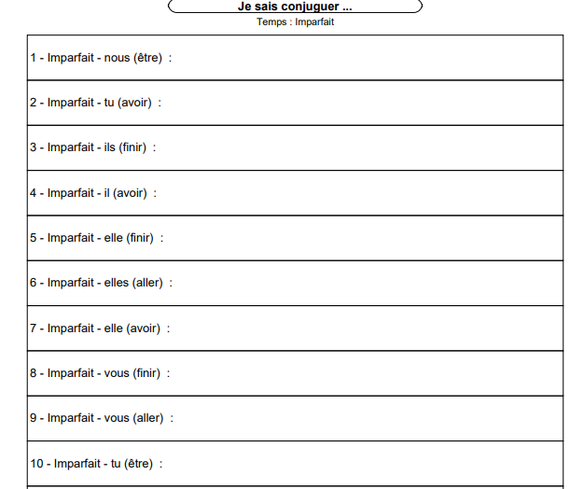

Nom : ___________________________

Le futur simple
1. Emploi
Le futur simple est une projection dans le futur. Le futur simple exprime un fait ou une action qui se déroulera plus tard, elle n'a pas encore eu lieu au moment où nous nous exprimons. Il s'utilise pour parler d'une prédiction, d'une prévision (météo) ou d'un projet rêvé.
Exemples :
- Vous aurez beaucoup d'enfants.
- Quand je serai grand, j'achèterai une villa en Floride.
- Demain, il fera beau partout au Québec.
On utilise le futur simple après quand, lorsque et aussitôt que (ou dès que).
Exemples :
- Quand tu auras 18 ans, tu passeras ton permis de conduire.
- Nous partirons dès que tu rentreras.

2. Formation :

Quand ça vient à l’avenir tu as de l’espoir ! Alors, tu ne sors pas ton épée !

Tu vas garder tout le verbe sans rien enlever et puis tu vas ajouter les bonnes terminaisons du futur simple:

-ai, as, a, ons, ez, ont pour les verbes du 1er et du 2e groupes ! Bien entendu, les verbes du 3e groupe sont fous donc il faut les mémoriser !

Je sais conjuguer au futur simple !
avoir  J’aurai  Tu auras  Il, Elle, On aura  Nous aurons  Vous aurez  Ils, Elles auront | être  Je serai  Tu seras  Il, Elle, On sera  Nous serons  Vous serez  Ils, Elles seront

- Fin décembre, nous ___________________ en vacances.

- Julian _______________ mal au ventre après avoir mangé trois crèmes glacées.
- Les enfants _______________ contents de savoir que M. Doyon, le consultant d’art dramatique sera à l’école.

- Ms. Sarah et moi _____________ heureuses de passer du temps avec vous. (Ms. Sarah et moi = nous)

- Cette fin de semaine, nous ______________ enfin du temps pour se relaxer !

- Le prochain premier ministre __________________ Maia.
Les verbes avoir et être sont les verbes les plus importants !
Je sais conjuguer les verbes du 1er groupe comme aimer !

Les verbes du 1er groupe se terminent en ER (sauf aller !)

aimer  - J’aimerai  - Tu aimeras  - Il, Elle, On aimera  - Nous aimerons  - Vous aimerez  - Ils, Elles aimeront | Un verbe se compose d’un radical et d’une terminaison :  Pour conjuguer le futur simple, tu dois garder tout le verbe et ajouter les terminaisons : aimer + terminaison du futur simple.

Voici la recette pour conjuguer le verbe aimer au futur simple :
1 : Tu as de l’espoir ! Ne sors pas ton épée.
2 : Mets tout le verbe sans le changer. Garde-le à l’infinitif.
3 : Ensuite ajoute ai, as, a, ons, ez, ont
Tu peux faire la même chose pour d’autres verbes du 1er groupe !
D’autres verbes en ER sont : danser, sauter, parler et chanter.

- Alessia _______________ travailler comme princesse à Disney World.
- Mme. Sarah et Mme. Frank _______________ lire vos histoires.
- Nous __________________ faire un piquenique cette fin de semaine.
- Tu ________________ faire des gâteaux avec ta grand-mère.

Je sais conjuguer les verbes du 2e groupe comme finir !

Les verbes du 2e groupe se terminent en IR

finir  Je finirai  Tu finiras  Il, Elle, On finira  Nous finirons  Vous finirez  Ils, Elles finiront | Un verbe se compose d’un radical et d’une terminaison :  Pour conjuguer le futur simple, tu dois garder tout le verbe et ajouter tes terminaisons : finir + terminaison du futur simple.

Voici la recette pour conjuguer le verbe aimer au futur simple :
1 : Tu as de l’espoir ! Ne sors pas ton épée.
2 : Mets tout le verbe sans le changer. Garde-le à l’infinitif.
3 : Ensuite ajoute ai, as, a, ons, ez, ont

Tu peux faire la même chose pour d’autres verbes du 2e groupe !
D’autres verbes en IR sont : choisir et grandir
- Alessandro ______________ son dessert après avoir mangé son souper.
- Robert et Sophie_______________ tous les chocolats dans la boîte de Mme. Small.
- Camryn et Zoe ________________ leurs devoirs avant de sortir avec leurs amis.
- Tu __________________ ton jeu vidéo après avoir chanté en français avec toute la famille.

aller
J’irai
Tu iras
Il, Elle, On ira
Nous irons
Vous irez
Ils, Elles iront

- Sofia et Liam ____________ chez leurs cousins à Ottawa en décembre.

- Demain, tu ______________à l’école à pied en chantant la chanson Un kilomètre à pied.

- Vous _______________ au parc tous les jours en été !

- Nous ________________ dans le jardin de l’école avec Mme. Peled, la maman de Noah.

- Jason_______________ patiner avec sa petite sœur.

Voici d’autres verbes utiles du 3e groupe. Les règles de conjugaison ne sont pas les mêmes que celles des deux premiers groupes :

faire  Je ferai  Tu feras  Il, Elle, On fera  Nous ferons  Vous ferez  Ils, Elles feront | pouvoir  Je pourrai  Tu pourras  Il pourra  Nous pourrons  Vous pourrez  Ils pourront | dire  Je dirai  Tu diras  Il, Elle, On dira  Nous dirons  Vous direz  Ils, Elles diront

Complète les phrases suivantes avec le verbe faire :
- James et Jacob ______________ attention de ne pas glisser sur la glace.
- Nous _______________ beaucoup d’efforts en classe.
- Sofia Marie _____________une délicieuse tarte aux pommes.
- La maman de Nara ______________ de belles peintures.
- On _______________ de belles créations.
- Tu _______________ un château de sable sur la plage.

Complète les phrases suivantes avec le verbe pouvoir :
- Tu _____________ danser toute la journée.
- Nous _____________ aider les autres comme Mère Thérèse et Ghandhi.
- Vous ____________ jouer à la plage toute la journée.

Complète les phrases suivantes avec le verbe dire :
Ma grand-mère ______________ « Ne dis jamais fontaine je ne boirais pas de ton eau ».

Je sais conjuguer tous mes verbes importants au futur simple !
J’  Tu  Il, Elle, On  Nous  Vous  Ils, Elles | avoir | être
J’/Je  Tu  Il, Elle, On  Nous  Vous  Ils, Elles | aimer | finir | aller
Je sais conjuguer d’autres verbes utiles aussi !
Je  Tu  Il, Elle, On  Nous  Vous  Ils, Elles | faire | pouvoir | dire

Je sais conjuguer des verbes du 1er groupe (ER) et du 2e groupe (IR)
aimer  J’aimerai  Tu aimeras  Il, Elle, On aimera  Nous aimerons  Vous aimerez  Ils, Elles aimeront | danser | chanter
finir  Je finirai  Tu finiras  Il, Elle, On finira  Nous finirons  Vous finirez  Ils, Elles finiront | grandir | choisir

- Amélie ______________ (aimer) jouer avec sa petite cousine.
- Saja et son petit frère _______________ (aimer) faire du vélo.
- Riley et sa meilleure amie __________________ (aimer) aller à la Ronde.
- Tu _________________ (danser) avec Ms. Sarah et Mme. Laurence.
- Je __________________ (parler) beaucoup de langues.
- Nous ________________ (chanter) de belles chansons françaises.
- Ethan_______________ (finir) sa partie de hockey.

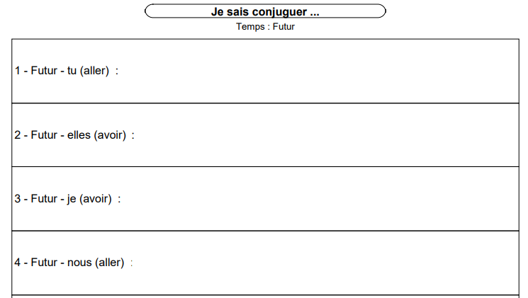
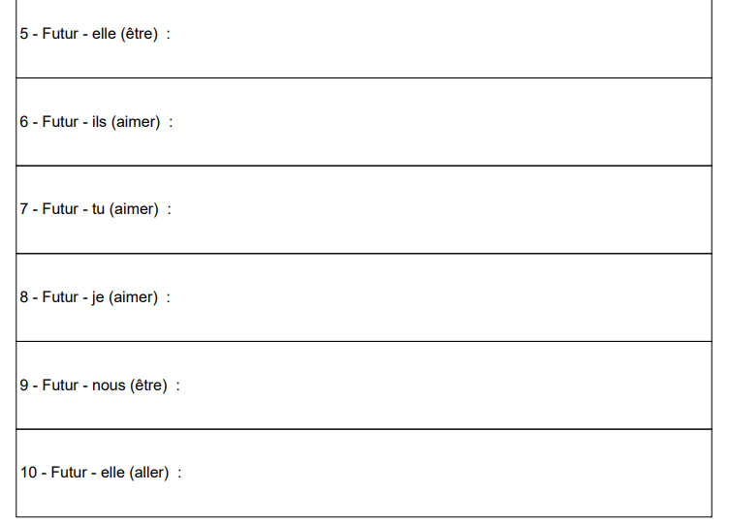

Nom :______________________ # Alpha_________ Date :________________
Présent – Imparfait – Futur Simple
Révision des 3 temps
- Tu ____________ (être, présent) malade tu ne peux pas aller à l’école.
- J’ _____________ (être, imparfait) tellement content de revoir ma famille. Le confinement était long !
- Riley _____________ (être, futur simple) sera tellement contente de voir sa sœur bientôt ! Vive la famille !
- Vous __________________ (avoir, présent) beaucoup de patience.
- J’ _______________ (avoir, imparfait) la chance de passer du temps avec mes grands-parents quand j’étais plus jeune. Ils me manquent beaucoup mais je pense à eux.
- Ils ________________ (avoir, futur simple) la chance de faire partie du Student Life avec Mme. Halaris au secondaire car ils restent à Royal Vale.
- Mme. Emily et Mme. Malhamé_____________ (aimer, présent) chanter dans toutes les langues du monde.

- Tu _______________ (aimer, imparfait) nourrir les fourmis quand tu étais jeune. Ta mère n’était pas contente !
- Mme. Laurence et Mme. Francey _________________ (aimer, futur simple) planter des choux dans leurs jardins quand elles prendront leurs retraites.
- Amelie__________________(finir, présent) de tricoter un beau chandail avec sa cousine avant d’aller dehors.
- Vous________________________ (finir, imparfait) toujours votre repas avant de manger votre dessert.
- M. Morais __________________ (finir, futur simple) de nourrir ses insectes avant de les laisser dormir.
- Tu _____________ (aller, présent) au Carrefour Laval aujourd’hui.
- Elle_____________ (aller, imparfait) en Floride en été. Quelle chance de se dorloter au soleil !
- Zoe et Camryn ______________ (aller, futur simple) en Inde un jour pour faire du yoga et pour rencontrer un Guru.

Nom: _____________________

Conjugaison #4 – Le passé composé

L’emploi :
On utilise le passé-composé pour raconter un événement au passé.
Hier…. Le mois dernier… Il y a dix ans… Autre fois….
Passé-composé : action/évènement : achevé ou ponctuel
Imparfait : description/situation : durée indéterminée, répétition ou habitude

La formation :

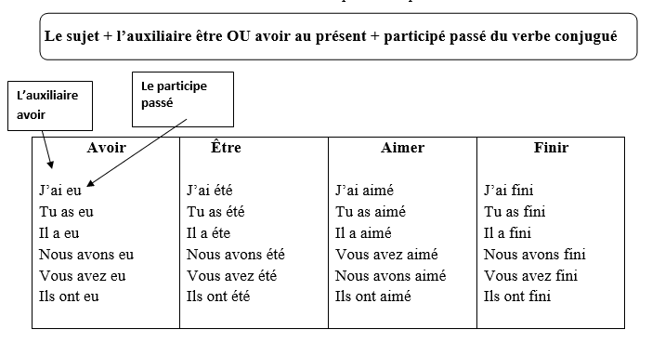

Avec l’auxiliaire avoir, le participe passé reste invariable. Il ne change pas.

(Sauf s'il y a un complément d'objet direct (COD) devant le participe passé, dans ce cas, on accorde le participe passé avec le COD).

La formation du participe passé

avoir -- eu |  | être -- été
1er groupe (é)  aimer --- aimé  chanter --- chanté  parler---parlé |  | 2e groupe (i)  finir --- fini  choisir --- choisi  grandir --- grandi
3e groupe
cueillir -- i | vouloir -- voulu | prendre-- pris | peindre- peint

avoir - eu être – été aimer – aimé finir – fini

faire – fait pouvoir - pu dire -- dit

Faire  J’ai fait  Tu as fait  Il a fait  Nous avons fait  Vous avez fait  Ils ont fait | Pouvoir  J’ai pu  Tu as pu  Il a pu  Nous avons pu  Vous avez pu  Ils ont pu | Dire  J’ai dit  Tu as dit  Il a dit  Nous avons dit  Vous avez dit  Ils ont dit

L’auxiliaire être

Avec l'auxiliaire être, on accorde toujours le participe passé avec son sujet. Les verbes comment aller, tomber, retourner, sortir, descendre et revenir se conjugue avec l’auxiliaire être. Le participe passé est variable, il change selon le sujet.

Si ton sujet est féminin singulier tu dois ajouter un e au participe passé.
Si ton sujet est masculin pluriel tu dois ajouter un s au participe passé.
Si ton sujet est féminin pluriel tu dois ajouter un es au participe passé.

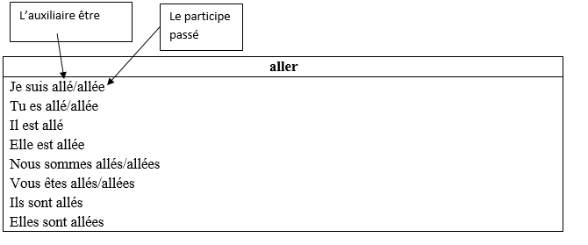

sortir
Je suis sorti/sortie
Tu es sorti/sortie
Il est sorti
Elle est sortie
Nous sommes sortis/sorties
Vous êtes sortis/sorties
Ils sont sortis
Elles sont sorties

- Conjugue les verbes suivants au passé composé :

 | avoir | être | aller
Je ou J’
Tu
Il/Elle/On
Nous
Vous
Ils/Elles
 | aimer | finir
Je ou J’
Tu
Il/Elle/On
Nous
Vous
Ils/Elles

- Écris les verbes entre parenthèses au passé composé :

- Pour son anniversaire, Robert ________________ (avoir) un super cadeau !
- Les spectateurs _________________ (être) ravis d’écouter ce pianiste.
- Elle_______________(aimer) chanter dans une chorale.
- Est-ce que tu ____________ (finir) ton bol de soupe ?
- M. Spetsieris ______________________ (aller) faire du vélo.
- Sofia et Sophia _________________________(aller) faire du vélo.
- Mme. Emily ________________________ (aller) faire du vélo.

Nom : ___________________________

Le futur proche
L’Emploi
Le futur proche est utilisé pour parler d’une action ou situation envisagée dans un futur peu éloigné du moment présent. Il indique que l’action va se dérouler prochainement et souligne l’intention de faire quelque chose.
Exemples :
Je vais parler au professeur.
Tu vas faire ton exercice.
Il/elle va écouter de la musique.
Nous allons étudier le futur proche.
Vous allez sortir ce week-end.
Ils/elles vont aller à un concert de jazz.
La Formation :
On forme le futur proche avec le verbe aller au présent suivi de l’infinitif.
Personne | Formes de aller | Verbe à l’infinitif
1re personne du singulier | je vais | aimer  + finir  aller
2e personne du singulier | tu vas
3e personne du singulier | il/elle/on va
1re personne du pluriel | nous allons
2e personne du pluriel | vous allez
3e personne du pluriel | ils/elles vont

Le futur proche = sujet + aller au présent + verbe à l’infinitif

Verbe se lever au futur proche = verbe pronominal
Je vais me lever - Tu vas te lever -Il / Elle va se lever
Nous allons nous lever -Vous allez vous lever - Ils/Elles vont se lever

Nom : _____________________

Je sais conjuguer au futur proche

avoir  Je vais avoir  Tu vas avoir  Il, Elle, On va avoir  Nous allons avoir  Vous allez avoir  Ils, Elles vont avoir | être  Je vais être  Tu vas être  Il, Elle, On va être  Nous allons être  Vous allez être  Ils, Elles vont être | aller  Je vais aller  Tu vas aller  Il, Elle, On va aller  Nous allons aller  Vous allez aller  Ils, Elles vont aller
aimer  Je vais aimer  Tu vas aimer  Il, Elle, On va aimer  Nous allons aimer  Vous allez aimer  Ils, Elles vont aimer | finir  Je vais finir  Tu vas finir  Il, Elle, On va finir  Nous allons finir  Vous allez finir  Ils, Elles vont finir | Je vais  Tu vas  Il, Elle, On va + faire  Nous allons pouvoir  Vous allez dire  Ils, Elles vont

Complète les phrases en choisissant la forme correcte du verbe aller.

1. Nous ____________________ marcher.
2. Ils ____________________partir.
3. Tu ____________________ danser.
4. Vous ____________________ jouer.
5. Je ____________________ gagner.
6. On ___________________ chanter.

Conjugue les verbes au futur proche.

1. Nous____________________ (avoir) de belles aventures cette année !
2. Je ____________________ (écrire) un courriel tout de suite.
3. Ils ____________________ (arriver) dans deux minutes.

Nom : ___________________________
Les verbes au conditionnel présent
L’Emploi
Le conditionnel est un mode utilisé pour exprimer un souhait, une hypothèse ou, comme son nom l'indique, un fait ou une action soumise à une condition.
Exemples :
- Je serais heureux, si tu venais plus souvent.
-Si j’avais de l’argent, je partirais en voyage.

La Formation :
Pour les verbes du 1er de 2e groupes, le conditionnel présent est formé sur la base du futur simple mais avec les terminaisons de l’imparfait. Au futur simple on a de l’espoir donc on garde le verbe à l’infinitif sans sortir l’épée. Ensuite, il faut ajouter les terminaisons ais, ais, ait, ions iez, aient.

Le conditionnel présent =
Sujet + tout le verbe à l’infinitif comme au futur simple + terminaisons de l’imparfait
(Seulement pour les deux premiers groupes)

Je sais conjuguer au conditionnel présent !
avoir  J’aurais  Tu aurais  Il, Elle, On aurait  Nous aurions  Vous auriez  Ils, Elles auraient | être  Je serais  Tu serais  Il, Elle, serait  Nous serions  Vous seriez  Ils, Elles seraient

- (avoir) _____________-tu l’amabilité de me prêter ton stylo si tu n’en a plus besoin?

- Nous _______________ (avoir) de bonnes nouvelles bientôt si on est patients.

- Si Mme. Frank était ici, elle ______________ (être) heureuse !

- Les enfants _______________ (être) contents d’avoir un peu de temps pour dessiner.

- Vous _____________ (être) heureux de passer du temps avec vos amis.

- Je _________________ (être) ravie de rencontrer vos parents.

- Si jamais M. Spetsieris gagne à la loterie, il _____________ (avoir) besoin d’idées pour comment dépenser son argent.
Je sais conjuguer les verbes du 1er groupe comme aimer !

Les verbes du 1er groupe se terminent en ER (sauf aller !)

aimer  J’aimerais  Tu aimerais  Il, Elle, On aimerait  Nous aimerions  Vous aimeriez  Ils, Elles aimeraient | aimer +  ais, ais, ait, ions, iez, aient

Voici la recette pour conjuguer le verbe aimer au conditionnel présent :
1 : Tu as de l’espoir. Ne sors pas ton épée.
2 : Garde le verbe à l’infinitif (aimer)
3 : Ensuite ajoute ais, ais, ait, ions, iez, aient.
Tu peux faire la même chose pour d’autres verbes du 1er groupe !
D’autres verbes en ER sont : danser, sauter, parler et chanter.

- J’__________________(aimer) que tu m’apportes un croissant.
- Tu _________________(aimer) avoir de ses nouvelles.
- Nous __________________ (aimer) faire un voyage cette année.
- Elle ________________ (aimer) faire des gâteaux avec sa grand-mère.
- ________________ - vous venir jouer chez nous ?
Je sais conjuguer les verbes du 2e groupe comme finir !

Les verbes du 2e groupe se terminent en IR

finir  Je finirais  Tu finirais  Il, Elle, On finirait  Nous finirions  Vous finiriez  Ils, Elles finiraient | finir +  ais, ais, ait, ions, iez, aient

Voici la recette pour conjuguer le verbe finir :
1 : Tu as de l’espoir. Ne sors pas ton épée.
2 : Garde le verbe à l’infinitif (finir)
3 : Ensuite ajoute ais, ais, ait, ions, iez, aient.

Tu peux faire la même chose pour d’autres verbes du 2e groupe !

D’autres verbes en IR sont : choisir et grandir
- S’il ne pleuvait pas autant, Adam et Colby .......................................... (finir) leur match de tennis.
- Alessia ______________ (finir) son dessert s’il n’était pas trop froid.
- Robert et Sophie_______________(finir) tous les chocolats dans la boîte si Mme. Small ne gardait pas un œil sur eux.
- Camryn et Zoe ________________ (finir) leurs devoirs si elles pouvaient aller chez Madison après.

Pour conjuguer le conditionnel du verbe aller il faut mettre ir + ais, ais, ait, ions, iez et aient.

aller

J’irais
Tu irais
Il, Elle, On irait
Nous irions
Vous iriez
Ils, Elles iraient

- Sofia et Liam ____________ souvent chez leurs cousins à Ottawa si c’était plus près.

- Tu ______________à l’école à pied en chantant la chanson Un kilomètre à pied si tu te réveillais plus tôt.

- Vous _______________ à la plage tous les jours si vous habitiez en Florida.

- Nous ________________ dans le jardin de l’école avec Mme. Peled si elle avait encore du temps à nous consacrer.

- J’_______________ au restaurant chinois chaque année pour ma fête s’il restait ouvert.

Voici d’autres verbes utiles du 3e groupe. Les règles de conjugaison ne sont pas les mêmes que celles des deux premiers groupes :
faire  Je ferais  Tu ferais  Il, Elle, On ferait  Nous ferions  Vous feriez  Ils, Elles feraient | pouvoir  Je pourrais  Tu pourrais  Il pourrait  Nous pourrions  Vous pourriez  Ils pourraient | dire  Je dirais  Tu dirais  Il, Elle, On dirait  Nous dirions  Vous diriez  Ils, Elles diraient

Complète les phrases suivantes avec le verbe faire :
- James ______________ attention de ne pas glisser sur la glace s’il n’était pas pressé.
- Nous _______________ beaucoup d’efforts en classe si nous pensions que ça donnerait des résultats.
- Le papa d’Alessia_____________ de délicieux Macarons si jamais il y avait un bel évènement.
- La maman de Nara ______________ de beaux dessins si elle avait le temps.
Complète les phrases suivantes avec le verbe pouvoir :
- Tu _____________ danser toute la journée si tes parents te laissaient.
- Nous _____________ aider les autres comme Mère Thérèse et Ghandhi si on voulait.
- Vous ____________ jouer à la plage toute la journée si vous étiez à Cuba.
Complète les phrases suivantes avec le verbe dire :
Ma grand-mère ______________ « Ne dis jamais fontaine je ne boirais pas de ton eau » si elle nous rendait visite.

Je sais conjuguer tous mes verbes importants
au conditionnel présent !
J’  Tu  Il, Elle, On  Nous  Vous  Ils, Elles | avoir | être
J’/Je  Tu  Il, Elle, On  Nous  Vous  Ils, Elles | aimer | finir | aller
Je sais conjuguer d’autres verbes utiles aussi !
Je  Tu  Il, Elle, On  Nous  Vous  Ils, Elles | faire | pouvoir | dire

Je sais conjuguer des verbes du 1er groupe (ER) et du 2e groupe (IR)

aimer  J’aimerais  Tu aimerais  Il, Elle, On aimerait  Nous aimerions  Vous aimeriez  Ils, Elles aimeraient | danser | chanter
finir  Je finirais  Tu finirais  Il, Elle, On finirait  Nous finirions  Vous finiriez  Ils, Elles finiraient | grandir | choisir
